Detalles de diseño
1 Gestión de bandas 1
2 Propiedad histograma 1
3 Cache 2
4 Fichero RMF 4
4.1 Especificación 4
4.1.1 Cabecera 5
4.1.2 Especificación por bloques 5
4.1.2.1 Georreferenciación 5
4.1.2.2 Histograma 5
4.1.2.3 Puntos de control 6

Gestión de bandas
Las clases BandList y Band tienen la información de bandas de los distintos datasets que forman el multidataset. A través de ellas se seleccionarán unas u otras. Esto es útil a la hora de cargar un buffer de datos, se hará dependiendo de la selección de bandas escogida.

Cuando se solicita la carga de un buffer de datos la clase RasterMultiDataset es la que se encarga de gestionar la conmutación de bandas dentro del buffer. Para ello creará un buffer con el total del número de bandas que se han solicitado, no reservando memoria para los datos. Por cada RasterDataset que tenga el RasterMultiDataset se creará un buffer solo con las bandas de ese dataset concreto y se solicitará la lectura de datos al driver que devolverá dicho buffer cargado. Finalmente el RasterMultiDataset llamará a su método mergeBuffers mezclando los buffers individuales en el buffer común. Esto es posible sin volver a copiar datos, solo reasignando los punteros de los buffers, siendo de esta forma ejecutada la conmutación de bandas rápidamente.

Un ejemplo de gestión de bandas podría ser el siguiente:

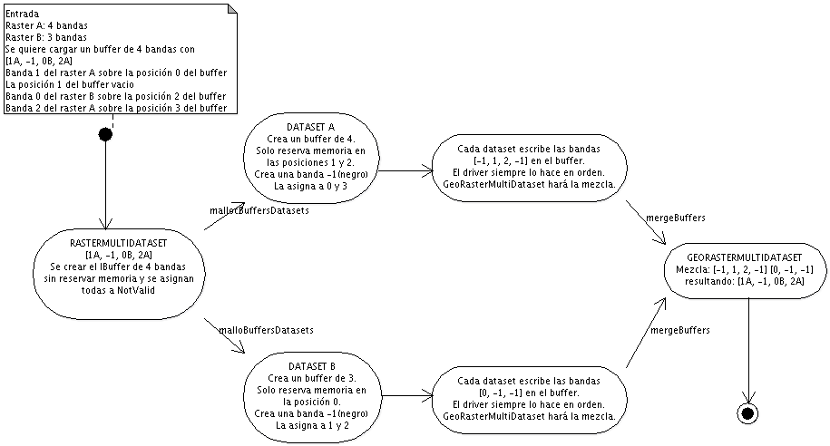

Propiedad histograma

Un dataset tiene asociado una propiedad histograma la cual puede ser a partir de unos datos de cualquier tipo. Este histograma representa al histograma de todos los datos de esa fuente. Si los datos no son de tipo byte lleva asociada un lista de clases para poder obtener el histograma a partir de intervalos de valores. Además, el calculo de un histograma asociado al dataset puede ser almacenado en un fichero .rmf adjunto al raster. A la hora de calcular o recuperar el histograma tenemos en cuenta si existen intervalos y si el histograma ya fue calculado anteriormente. Para el calculo o recuperación del histograma se sigue la siguiente secuencia de acciones:

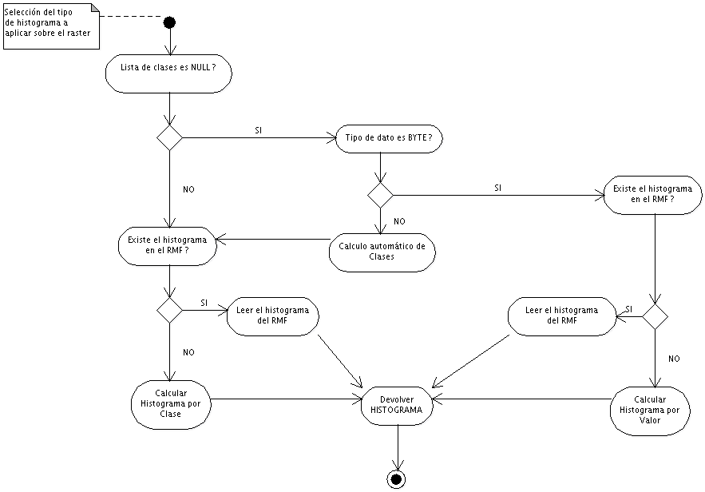

Cache

El buffer cachéado tiene los mismos métodos que el de memoria pero tiene mecanismos para contener volúmenes de información grande sin necesidad de mantener todos los datos en memoria a la vez. El sistema se basa en dividir el raster que necesitamos en páginas virtuales. Estos no son más que trozos de N líneas donde N es una potencia de 2. El último trozo será de N líneas pero solo estarán ocupadas las sobrantes, es decir, el resto. El sistema implementado para mantener la correspondencia entre los trozos del raster que hay en disco y los que hay en caché es una caché asociativa por grupos usando el algoritmo de reemplazo LRU.

Cuando creamos un Grid para escritura con una extensión muy grande y le pedimos el buffer a RasterBuffer este nos devolverá un Ibuffer del tipo RasterCache en el que podremos empezar a escribir como si lo hiciéramos en un buffer continuo. Cuando se llene una página se cambiará hasta llenar la caché, luego continuará reeplazando páginas y volcándolas a disco. Para Grids de solo lectura de gran tamaño se mantendrán apuntadores a los tiles de disco y se irán reemplazando a medida que se soliciten datos. De esta forma no tenemos que cargar todos los datos de golpe.El algoritmo de reemplazo de acceso a datos está implementado de la siguiente forma:
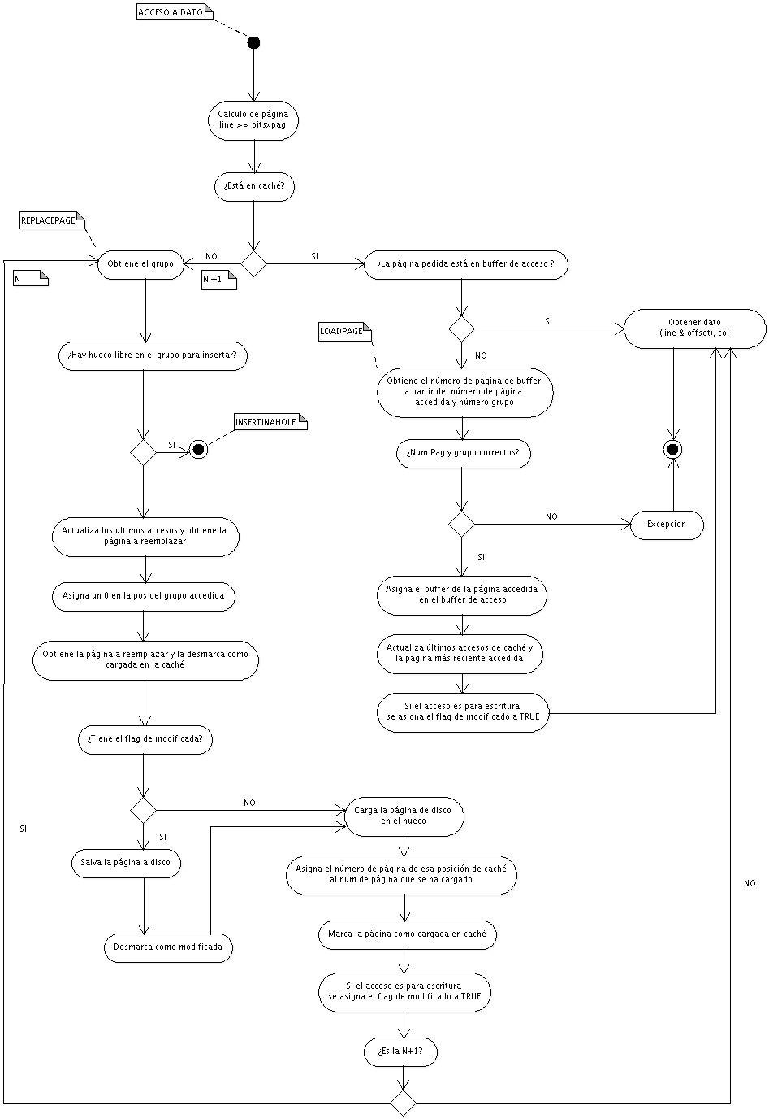

Para insertar una página en un hueco de la caché:

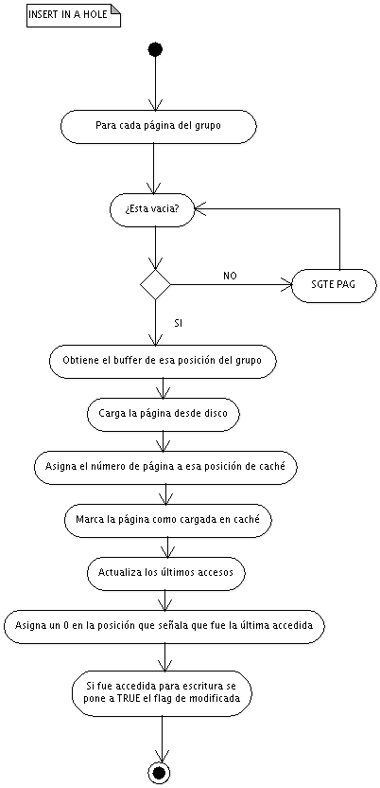

Fichero RMF

Especificación

Un raster puede tener asociado un fichero con extensión .rmf con el mismo nombre que el propio raster pero con diferente extensión. Este es un fichero xml con información referente al raster. Esta información puede ser de distintos tipos y el propio programador de usos de librería puede definir bloques de contenido en el fichero.

Cabecera

Al comienzo del fichero se especificará la versión XML usada y la codificación de caracteres utilizada. Después un tag “RasterMetaFile” identificará el comienzo de la información. El fichero terminará siempre cerrando el tag “RasterMetaFile”. Dentro de la apertura de tag “RasterMetaFile” podemos definir un atributo xmlns con información sobre la url del proyecto.

<?xml version=”1.0” encoding=”ISO-8859-15”>
<RasterMetaFile xmlns=”http://www.gvsig.org”>
..........
..........
</RasterMetaFile>

Especificación por bloques

Georreferenciación
Los datos de georreferenciación son los primeros que aparecen en el fichero .rmf. Estos valores tendrán prioridad a la georreferenciación definida en la cabecera o en un fichero world file del tipo .wld, tfw o similar.
Estos datos estarán definidos entre los tag “FlyrGeoRaster” y los bloques que pueden aparecer dentro serán los siguientes:
<Projection>Proyección en la que se encuentra el raster
<Extent> Extensión del raster definida por:
<X>Coordenada real en X
<Y>Coordenada real en Y
<RotationX>Rotación en X
<RotationY>Rotación en Y
<PixelSizeX>Tamaño de pixel en X
<PixelSizeY>Tamaño de pixel en Y
<Dimension>
<ImagePxWidth>Número de píxeles en X
<ImagePxHeight>Número de píxeles en Y

Histograma
El bloque histograma hará referencia a la información sobre histogramas. Este bloque empezará y terminará con el tag <Histogram> </Histogram>. Dentro de este bloque estarán los histogramas que queramos definir. El más común, para un raster de 8 bits por banda de color se define como un bloque FullHistogram dentro del cual habrá un bloque por cada banda definido por el tag “Band” y dentro de este los valores del histograma por pixel dentro del tag “Values”. Los valores del histograma irán separados por espacios.

<FullHistogram>
<Band>
<Values>
0 0 10 14 23 20 ... (255 valores) ... 24 32 12 11 10 0
</Values>
</Band>
<Band>
............................
</FullHistogram>

Puntos de control
El bloque puntos de control hará referencia a la información sobre puntos de control en el raster. Este bloque empezará y terminará con el tag <GeoPoints> </GeoPoints>. Dentro de estos dos tags habrá una lista de puntos cada uno definido por los tags <GeoPoint n=”numero de punto”></GeoPoint>

Los tags que definen los bloques de cada punto de control son los siguientes
<PixelX> Información sobre la coordenada X en píxeles del punto de control
<PixelY> Información sobre la coordenada Y en píxeles del punto de control
<MapX> Información sobre la coordenada X en geográficas del punto de control
<MapY> Información sobre la coordenada Y en geográficas del punto de control
<Active> Dice si el punto de control está activo o no. El contenido será true o false.
<LeftCenterPoint>
<X> Punto X en coordenadas reales donde se centra la vista de los puntos de origen
<Y> Punto Y en coordenadas reales donde se centra la vista de los puntos de origen
<RightCenterPoint>
<X> Punto X en coordenadas reales donde se centra la vista de los puntos de destino
<Y> Punto Y en coordenadas reales donde se centra la vista de los puntos de destino
<LeftViewPort>
<Bbox>
<ULX> Esquina superior izquierda en X del viewport de los puntos de origen
<ULY> Esquina superior izquierda en Y del viewport de los puntos de origen
<WCWidth>Ancho del viewport de los puntos de origen
<WCHeight>Alto del viewport de los puntos de origen
</Bbox>
<Pdim>
<Width> Ancho en píxeles del viewport de los puntos de origen
<Height> Alto en píxeles del viewport de los puntos de origen
</Pdim>
<Zoom>Zoom aplicado al viewport de los puntos de origen
<RightViewPort>
Bbox>
<ULX> Esquina superior izquierda en X del viewport de los puntos de destino
<ULY> Esquina superior izquierda en Y del viewport de los puntos de destino
<WCWidth>Ancho del viewport de los puntos de destino
<WCHeight>Alto del viewport de los puntos de destino
</Bbox>
<Pdim>
<Width> Ancho en píxeles del viewport de los puntos de destino
<Height> Alto en píxeles del viewport de los puntos de destino
</Pdim>
<Zoom>Zoom aplicado al viewport de los puntos de destino

Ejemplo de punto de control:

<GeoPoint n="0">
<PixelX>7.34260321896933</PixelX>
<PixelY>28.19358233228718</PixelY>
<MapX>432146.9383270589</MapX>
<MapY>4582720.204549411</MapY>
<Active>true</Active>
<LeftCenterPoint>
<X>432132.73975952936</X>
<Y>4582964.74845436</Y>
</LeftCenterPoint>
<RightCenterPoint>
<X>432146.9383270589</X>
<Y>4582720.204549411</Y>
</RightCenterPoint>
<LeftViewPort>
<Proj>EPSG:23030</Proj>
<Bbox>
<Px>431646.58779812936</Px>
<Py>4582599.358236152</Py>
<WCWidth>972.303922799998</WCWidth>
<WCHeight>730.7804364180192</WCHeight>
</Bbox>
<Pdim>
<Width>140</Width>
<Height>140</Height>
</Pdim>
<Zoom>1.0</Zoom>
</LeftViewPort>
<RightViewPort>
<Proj>EPSG:23030</Proj>
<Bbox>
<Px>431660.7863656589</Px>
<Py>4582354.814331203</Py>
<WCWidth>972.303922799998</WCWidth>
<WCHeight>730.7804364180192</WCHeight>
</Bbox>
<Pdim>
<Width>140</Width>
<Height>140</Height>
</Pdim>
<Zoom>1.0</Zoom>
</RightViewPort>
</GeoPoint>

